Схема стены с утеплением каркаса
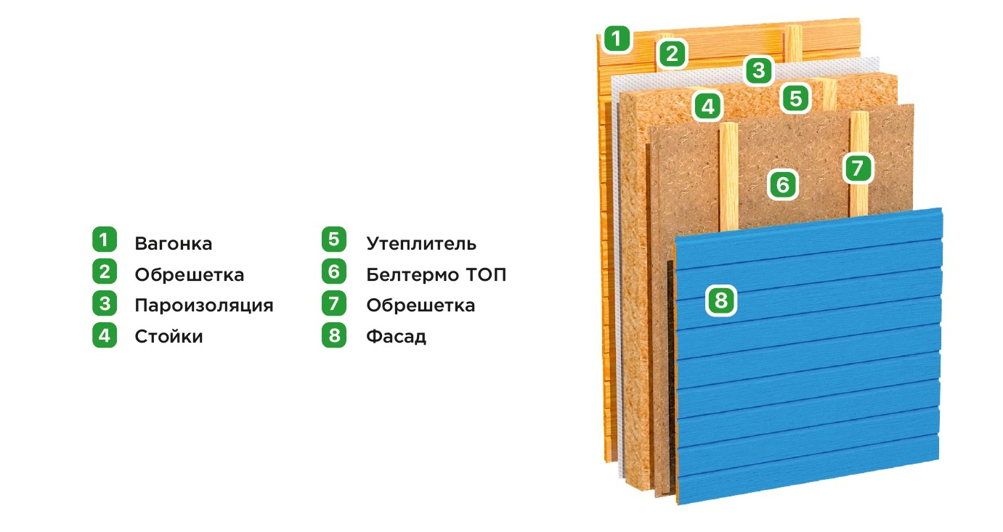

За счет соединительной системы «шип-паз» с 4-х сторон, плиты БЕЛТЕРМО ТОП легко монтируются непосредственно на каркас здания. Кромка шип-паз не требует привязки к шагу стоек.
Для крепления используйте удлиненные барабанные ершеные гвозди 3,1/45 мм (если работаете нейлером) или удлиненные ершенные кровельные гвозди 3,5x45 мм (если используете молоток) с шагом 150 мм. Закрепите плиты БЕЛТЕРМО ТОП к стойкам каркаса. Плиты располагаются горизонтально. Монтаж проводится снизу слева, «шип» на панели направлен вверх. Швы второго ряда смещаются относительно швов первого ряда на 600 мм.

